Versuch der Woche

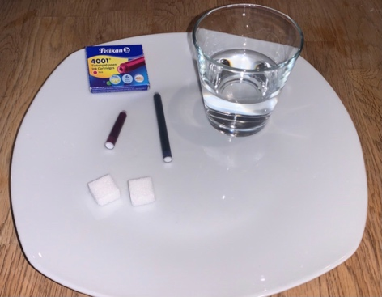
Zuckerkunstwerk
Das benötigst du:
- 2 Zuckerwürfel
- Bunte Tinte (zwei unterschiedliche Farben)
- Weißer flacher Teller
- Etwas Wasser

So gehst du vor:
- Schütte etwas Wasser in den Teller, so dass der Boden bedeckt ist.
- Gib einige Tropfen Tinte auf die Zuckerwürfel. Färbe den einen Zuckerwürfel zum Beispiel pink und den anderen blau.
- Lege die beiden Zuckerwürfel mit etwas Abstand in das Wasser auf den Teller. Doch achte darauf, dass sich das Wasser währenddessen nicht bewegt.
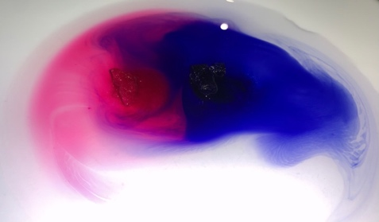
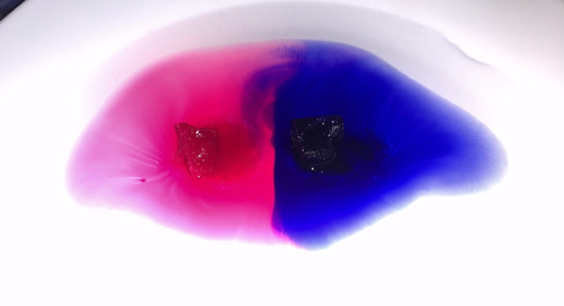
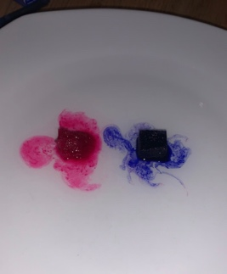
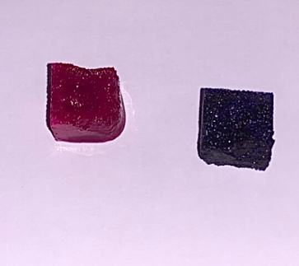
- Beobachte!

Tipp: Wenn du noch mehr Tintenfarbe hast, kannst du das Experiment auch mit drei oder vier Zuckerwürfel ausprobieren.
Das passiert: Anfangs grenzen sich die beiden Farben voneinander ab. Wenn du ein wenig abwartest, verschwimmen jedoch die beiden Farbgrenzen und es wird zu einer Mischfarbe.

